Université Salah Boubnider Constantine 3
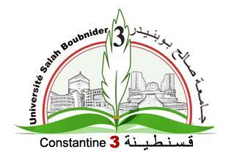
Faculté de Médecine
Appel à Communication

Nous vous informons de l’ouverture de l’appel à communication
Pour les 3^{èmes} Journées Dédiées à la Recherche
Les 05 & 06 Décembre 2018 de la Faculté de Médecine de Constantine

Les propositions doivent être soumises en français.
Instructions pour la rédaction et la présentation des résumés :

- La date limite de soumission est fixée au 15 juin 2018
- Les résumés acceptés seront publiés dans le programme définitif remis à l’ouverture des journées.
- La soumission des résumés se fait exclusivement par mail à l’adresse : 3journee-rech-facmed-uc3@univ-constantine3.dz sous format .doc, selon les instructions suivantes :
- Les abstracts doivent être envoyés sous word version 2007 (et non PDF).
- Chaque abstract doit faire l’objet d’un fichier à part.
- Structure IMRAD.
- Le texte ne doit pas dépasser 300 mots, espaces compris.
- Police : Time New Roman 12, aligné à gauche.
- Le titre doit apparaître en lettres capitales.
- Sous le titre, doivent figurer le nom et prénom des auteurs, séparés par une virgule.
- Pour chaque auteur, précisez l’affiliation en faisant un renvoi à l’indice.
- Le nom de l’orateur doit être souligné.

- Le fichier doit être renommé : nomdu1erauteur-titre abrégédudoc.doc
Exp : suri-kcpancreas.doc
Université Salah Boubnider Constantine 3
Faculté de Médecine
« 3^{èmes} Journées Dédiées à la Recherche »
05& 06 Décembre 2018

Proposition de communication
Numéro (défini par les organisateurs)

Titre de la communication

Auteurs

Grade de l’auteur principal + Adresse mail + Numéro de téléphone
Type de communication (Cochez la case correspondante)
Projet de recherche
Thèse
Mémoire de fin d’études

Communication Orale
E-Poster

Résumé de présentation (300 mots maximum)
Objectifs

Matériels et méthodes

Résultats

Conclusion

